"Правильных многогранников вызывающе мало, - но этот весьма скромный по численности отряд сумел пробраться в самые глубины различных наук".
Л. Кэрролл.
Гипотеза:
Посмотрите вокруг - как разнообразен наш мир, какие разные предметы нас окружают. И можно заметить, что все это - геометрические фигуры и тела. И наши дома, и египетские пирамиды, и кубики, которыми играют дети, и объекты архитектуры и дизайна, и предметы обихода состоят из правильных многогранников.
Они встречаются в природе в виде кристаллов, и в виде вирусов. А биологи говорят о том, что шестиугольные соты пчел, содержащие мед, тоже имеют форму правильного многогранника. Существует гипотеза, что именно правильная шестиугольная форма сот помогает сохранить полезные свойства этого ценного продукта.
Так что же представляют собой эти столь совершенные тела?
И возможно ли обойтись без многогранников?
Цель работы:
Изучить удивительный мир многогранников и создать публикацию по результатам исследования в настольной издательской среде MS Publisher.
Задачи работы:
- Познакомиться с многогранниками.
- Изучить влияние правильных многогранников на возникновение философских теорий и гипотез.
- Показать связь геометрии и природы.
4. Познакомиться с примерами применения многогранников в архитектуре и искусстве.
5. Провести исследовательскую работу в классе (мастер-классы «Многогранник своими руками»)
6. Усовершенствовать свои навыки и умения работать в издательской среде MS Publisher.
7. Развить свой математический кругозор, мышление и речь, внимание и память, интуицию, воображение и фантазию.
Актуальность проекта:
В течение многих веков математики проявляли живейший интерес к многогранникам. Интерес к ним обусловлен не только их красотой и оригинальностью, но и большой практической ценностью.
Многогранники окружают нас в повседневной жизни.
Участвуя в данном проекте, попадаешь в удивительный мир многогранников. Узнаешь много нового об их видах и свойствах.
Таким образом, объектом нашего исследования будут геометрические тела, окружающие нас. А предметом исследования станут многогранники.
1. Основные понятия.

- Многогранник – это геометрическое тело, ограниченное со всех сторон плоскими многоугольниками, называемыми гранями.
Стороны граней – рёбра многогранника, а концы рёбер – вершины многогранника. По числу граней различают четырёхгранники, пятигранники и т. д.
- Многогранник называется выпуклым, если он весь расположен по одну сторону от плоскости, каждой из его граней.
- Выпуклый многогранник называется правильным, если все его грани – одинаковые правильные многоугольники, в каждой вершине сходится одно и то же число рёбер, а соседние грани образуют равные углы.
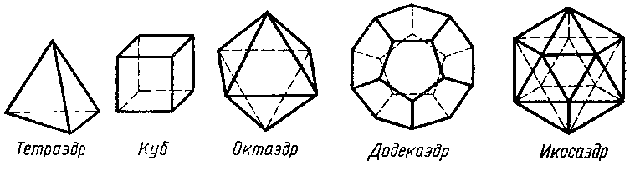рис.1

Оказывается, что правильных многогранников ровно пять - ни больше ни меньше.(рис.1) Ведь для того, чтобы получить какой-нибудь правильный многогранник, в каждой вершине, согласно его определению, должно сходиться одинаковое количество граней, каждая из которых является правильным многоугольником.
Сумма плоских углов многогранного угла должна быть меньше 360^{о}, иначе никакой многогранной поверхности не получится. Перебирая возможные целые решения неравенств: 60к < 360, 90к < 360 и 108к < 360 (к - число плоских углов, сходящихся в одной вершине многогранника). доказывается, что правильных многогранников ровно пять.

Название | Внешний вид | Описание
Правильный  тетраэдр | 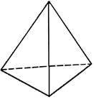 | Составлен из четырёх равносторонних треугольников.  Каждая его вершина является вершиной трёх треугольников. Следовательно, сумма плоских углов при каждой вершине равна 180º.
Правильный  октаэдр. | 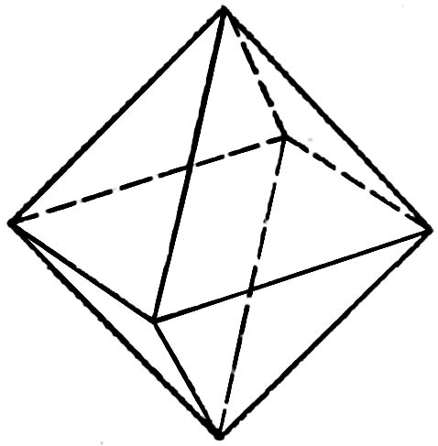 | Составлен из восьми равносторонних треугольников. Каждая вершина октаэдра является вершиной четырёх треугольников. Следовательно, сумма плоских углов при каждой вершине 240º.
Правильный  икосаэдр. | 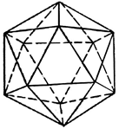 | Составлен из двадцати равносторонних треугольников. Каждая вершина икосаэдра является вершиной пяти треугольников. Следовательно, сумма плоских углов при каждой вершине равна 300º.
Куб (гексаэдр) | 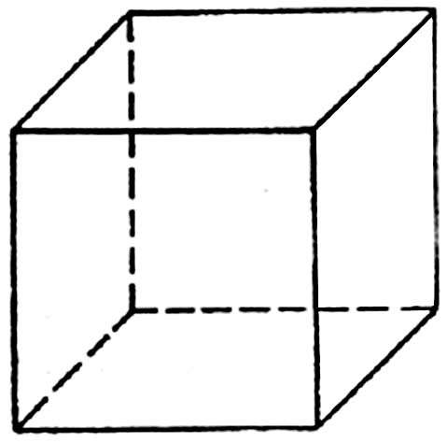 | Составлен из шести квадратов. Каждая вершина куба является вершиной трёх квадратов. Следовательно, сумма плоских углов при каждой вершине равна 270º
Правильный  додекаэдр | 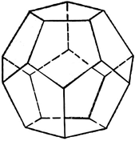 | Составлен из двенадцати правильных пятиугольников. Каждая вершина додекаэдра является вершиной трёх правильных пятиугольников. Следовательно, сумма плоских углов при каждой вершине равна 324º.

Названия правильных многогранников пришли из Древней Греции, в них указывается число граней:
«эдра» | грань
«тетра» | 4
«гекса» | 6
«окта» | 8
«икоса» | 20
«додека» | 12

2. Исторические сведения.
2.1. Первые упоминания.
Правильные многогранники известны с древнейших времён. Их орнаментные модели можно найти на резных каменных шарах, созданных в период позднего неолита, в Шотландии, как минимум за 1000 лет до Платона. В костях, которыми люди играли на заре цивилизации, уже угадываются формы правильных многогранников.
Первые упоминания о многогранниках известны еще за три тысячи лет до нашей эры в Египте и Вавилоне. Достаточно вспомнить знаменитые египетские пирамиды и самую известную из них – пирамиду Хеопса. Это правильная пирамида, в основании которой квадрат со стороной 233 м и высота которой достигает 146,5 м. Не случайно говорят, что пирамида Хеопса – немой трактат по геометрии.
В значительной мере правильные многогранники были изучены древними греками (начиная с VII до н.э.) Некоторые источники (такие как Прокл Диадох) приписывают честь их открытия Пифагору. Другие утверждают, что ему были знакомы только тетраэдр, куб и додекаэдр, а честь открытия октаэдра и икосаэдра принадлежит Теэтету Афинскому, современнику Платона. В любом случае, Теэтет дал математическое описание всем пяти правильным многогранникам и первое известное доказательство того, что их ровно пять.

2.2. Платоновы тела.
Правильные многогранники характерны для философии Платона, в честь которого и получили название «платоновы тела». Платон писал о них в своём трактате Тимей (360г до н. э.), где сопоставил каждую из четырёх стихий (землю, воздух, воду и огонь) определённому правильному многограннику. Земля сопоставлялась кубу, воздух — октаэдру, вода — икосаэдру, а огонь — тетраэдру. Для возникновения данных ассоциаций были следующие причины:
- жар огня ощущается чётко и остро (как маленькие тетраэдры);
- воздух состоит из октаэдров: его мельчайшие компоненты настолько гладкие, что их с трудом можно почувствовать;
- вода выливается, если её взять в руку, как будто она сделана из множества маленьких шариков (к которым ближе всего икосаэдры);
- в противоположность воде, совершенно непохожие на шар кубики составляют землю, что служит причиной тому, что земля рассыпается в руках, в противоположность плавному току воды.
По поводу пятого элемента, додекаэдра, Платон сделал смутное замечание: «…его бог определил для Вселенной и прибегнул к нему в качестве образца»^{(1, с112)}

2.3.Формула Эйлера
Была выведена формула, связывающая число вершин (В), граней (Г) и рёбер (Р) любого выпуклого многогранника простым соотношением:
1.- Энциклопедия для детей. Т. 11. Математика. – М: Аванта плюс, 2002.

В + Г = Р + 2.
Доказал это удивительное соотношение один из величайших математиков Леонард Эйлер (1707 – 1783), поэтому формула названа его именем: формула Эйлера. Этот гениальный учёный, родившийся в Швейцарии, почти всю жизнь прожил в России, и мы с полным основанием и гордостью можем считать его соотечественником.
Самое удивительное в этой формуле, что она верна не только для правильных многогранников, но и для всех многогранников!

Правильный многогранник | Число
Правильный многогранник | граней | вершин | рёбер
Тетраэдр | 4 | 4 | 6
Куб | 6 | 8 | 12
Октаэдр | 8 | 6 | 12
Додекаэдр | 12 | 20 | 30
Икосаэдр | 20 | 12 | 30

Правильный многогранник | Число
Правильный многогранник | граней и вершин  (Г + В) | рёбер  (Р)
Тетраэдр | 4 + 4 = 8 | 6
Куб | 6 + 8 = 14 | 12
Октаэдр | 8 + 6 = 14 | 12
Додекаэдр | 12 + 20 = 32 | 30
Икосаэдр | 20 + 12 = 32 | 30

2.4. Полуправильные многогранники Архимеда.
Древнегреческий ученый Архимед обобщил понятие правильного многогранника и открыл новые математические объекты – полуправильные многогранники. (Приложение № 1) Так он назвал многогранники, у которых все грани – правильные многоугольники более как одного рода, а все многогранные углы конгруэнтны. Только в наше время удалось доказать, что тринадцатью открытыми Архимедом полуправильными многогранниками исчерпывается все множество этих геометрических фигур.
Множество архимедовых тел можно разбить на несколько групп.
Первую из них составят пять многогранников, которые получаются из платоновых тел в результате их усечения.
Так могут быть получены пять архимедовых тел: усечённый тетраэдр, усечённый гексаэдр (куб), усечённый октаэдр, усечённый додекаэдр и усечённый икосаэдр. (Приложение № 1)
Другую группу составляют всего два тела, именуемых также квазиправильными многогранниками. Эти два тела носят названия: кубооктаэдр и икосододекаэдр. (Приложение № 1)
Два последующих многогранника называются ромбокубооктаэдром и ромбоикосододекаэдром. Иногда их называют также «малым ромбокубооктаэдром» и «малым ромбоикосододекаэдром» в отличие от большого ромбокубооктаэдра и большого ромбоикосододекаэдра. (Приложение № 1)
Наконец существуют две так называемые «курносые» модификации — одна для куба, другая — для додекаэдра. Для каждой из них характерно несколько повёрнутое положение граней, что даёт возможность построить два различных варианта одного и того же «курносого» многогранника (каждый из них представляет собой как бы зеркальное отражение другого). (Приложение № 1)
2.5. Кеплер и его модель Солнечной системы.
В XVI веке немецкий астроном Иоганн Кеплер пытался найти связь между пятью известными на тот момент планетами Солнечной системы (исключая Землю) и правильными многогранниками.
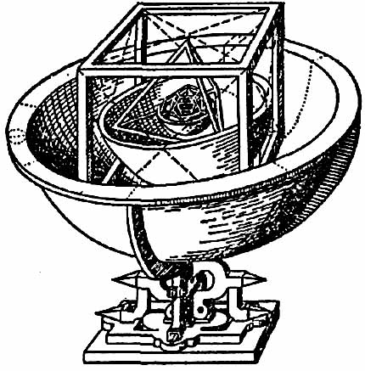
В книге «Тайна мира», опубликованной в 1596 году, Кеплер изложил свою модель Солнечной системы (рис.2). В ней пять правильных многогранников помещались один в другой и разделялись серией вписанных и описанных сфер. Каждая из шести сфер соответствовала одной из планет (Меркурию, Венере, Земле, Марсу, Юпитеру и Сатурну). Многогранники были расположены в следующем порядке (от внутреннего к внешнему): октаэдр, за ним икосаэдр, додекаэдр, тетраэдр и, наконец, куб. Таким образом, структура Солнечной системы определялись правильными многогранниками. Позже от оригинальной идеи Кеплера пришлось отказаться, но результатом его поисков стало открытие двух законов орбитальной динамики — законов Кеплера, — изменивших курс физики и астрономии, а также правильных звёздчатых многогранников (тел Кеплера — Пуансо).
рис.2

2.6. Икосаэдро-додекаэдровая структура Земли
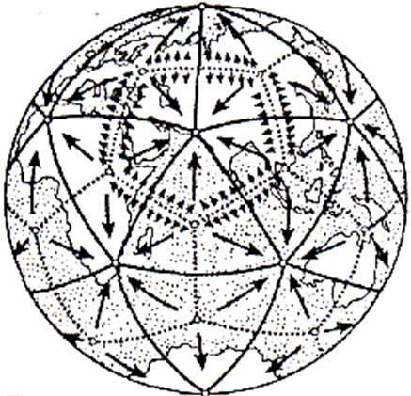
Идеи Платона и Кеплера о связи правильных многогранников с гармоничным устройством мира и в наше время нашли своё продолжение в интересной научной гипотезе, которую в начале 80-х гг. высказали московские инженеры В. Макаров и В. Морозов. Они считают, что ядро Земли имеет форму и свойства растущего кристалла, оказывающего воздействие на развитие всех природных процессов, идущих на планете. Лучи этого кристалла, а точнее, его силовое поле, обуславливают икосаэдро-додекаэдровую структуру Земли (рис. 3). Она проявляется в том, что в земной коре как бы проступают проекции вписанных в земной шар правильных многогранников: икосаэдра и додекаэдра.
Многие залежи полезных ископаемых тянутся вдоль икосаэдро-додекаэдровой сетки; 62 вершины и середины рёбер многогранников, называемых авторами узлами, обладают рядом специфических свойств, позволяющих объяснить некоторые непонятные явления. Здесь располагаются очаги древнейших культур и цивилизаций: Перу, Северная Монголия, Гаити, Обская культура и другие. В этих точках наблюдаются максимумы и минимумы атмосферного давления, гигантские завихрения Мирового океана. В этих узлах находятся озеро Лох-Несс, Бермудский треугольник.
рис.3
Дальнейшие исследования Земли, возможно, определят отношение к этой научной гипотезе, в которой, как видно, правильные многогранники занимают важное место.
- Многогранники вокруг нас.
  - Многогранники в природе. Микромир.
В микромире многогранники встречаются в виде молекул, вирусов и бактерий - простейших организмов.
Например: фуллерены – шарообразные молекулы углерода С₆₀.
Элементарной ячейкой воды являются тетраэдры, содержащие пять молекул Н₂ О.
Форму тетраэдра также имеют молекулы метана (СН₄) и молекула аммиака (NH₃) (Приложение № 2 рис.1 и рис.2.)
В природе встречаются объекты, обладающие симметрией икосаэдра. Например, вирусы. (Приложение № 2 рис.3 и рис.4.)
Исключительностью икосаэдра вирусы воспользовались не случайно. Тут все дело в экономии — экономии генетической информации.
Остается добавить, что по законам математики для построения наиболее экономичным способом замкнутой оболочки из одинаковых элементов нужно сложить из них икосаэдр, который мы наблюдаем у вирусов.
Так «решают» вирусы сложнейшую задачу: найти тело наименьшей поверхности при заданном объеме, и притом, состоящее из одинаковых и тоже простейших фигур. Вирусы, мельчайшие из организмов, настолько простые, что до сих пор неясно — относить их к живой или неживой природе. Эти самые вирусы справились с геометрической проблемой, потребовавшей у людей более двух тысячелетий! Все так называемые «сферические вирусы», в том числе такой страшный, как вирус полиомиелита, представляют собой икосаэдры, а не сферы, как думали раньше.
Бактериофаги (греч. phagos — пожиратель; буквально — пожиратели бактерий) - бактериальные вирусы, вызывающие разрушение бактерий и других микроорганизмов (Приложение № 2 рис.5.), также имеют форму икосаэдра. Бактериофаг прикрепляется своим отростком к бактериальной клетке и, выделяя фермент, растворяет клеточную стенку; затем содержимое его головки через каналец отростка переходит внутрь клетки, где под влиянием нуклеиновой кислоты фага останавливается синтез бактериальных белков.
Водоросль вольвокс (Приложение № 2 рис.6 и рис.7.) — один из простейших многоклеточных организмов — представляет собой сферическую оболочку, сложенную в основном семиугольными, шестиугольными и пятиугольными клетками.

  - Многогранники в природе. Кристаллы.
Мир кристаллов - мир не менее красивый, разнообразный, развивающийся, зачастую не менее загадочный, чем мир живой природы. Важность кристаллов для геологических наук состоит в том, что подавляющая часть земной коры находится в кристаллическом состоянии.
В естественной среде правильные многогранники можно встретить в виде кристаллов (минералов).
Форму тетраэдра передает сурьменистый сернокислый натрий. (Приложение № 3 рис.1.)
Даже необработанный алмаз отчетливо передает форму октаэдра. После шлифовки камень точно соответствует геометрической форме октаэдра. (Приложение № 3 рис.2 и рис.3)
Строение молекулы перовскита, химическая формула - СаТiO3, точно соответствует правильному многограннику. (Приложение № 3 рис.4 и рис.5)
Шпинель. Свое название камень получил от латинского "sp'inella" -маленький шип. (Приложение № 3 рис.6 и рис.7)
Куб- монокристалл объединяет в себе кристаллы поваренной соли NaCl. (Приложение № 3 рис.8 и рис.9)
Кристалл пирита (сернистого колчедана FeS) имеет форму додекаэдра. Пирит (от греч. “пир” — огонь) — сернистое железо или серный колчедан, наиболее распространенный минерал из группы сульфидов. Размеры кристаллов пирита достигают нескольких сантиметров. (Приложение № 3 рис.10).
Бор – имеет форму икосаэдра (Приложение № 3 рис.11).

  - Многогранники в архитектуре.
Архитектурные шедевры находятся в разных уголках земного шара и отражают особенности человеческой души. Тайные людские желания воплощаются в форме необыкновенных зданий.
Совершим небольшое путешествие по «многогранникам в архитектуре» (Приложение № 4).

  - Многогранники в искусстве.
Леонардо да Винчи, Сальвадор Дали, Альбрехт Дюрер, Мориц Корнилис Эшер - с работами этих мастеров можно ознакомиться в Приложении № 5.
Титан Возрождения, живописец, скульптор, ученый и изобретатель Леонардо да Винчи (1452-1519) — символ неразрывности искусства и науки. Закономерен его интерес к таким прекрасным, высокосимметричным объектам, как выпуклые многогранники (Приложение № 5 рис.1).
Знаменитый художник, увлекавшийся геометрией, Альбрехт Дюрер (1471- 1528), в известной гравюре «Меланхолия» на переднем плане изобразил многогранник (Приложение № 5 рис.2).
Голландский художник Мориц Корнилис Эшер (1898-1972) создал уникальные и очаровательные работы (Приложение № 5 рис.3).
Правильные геометрические тела - многогранники - имели особое очарование для Эшера. Во многих его работах многогранники являются главной фигурой, и часто они встречаются в качестве вспомогательных элементов.
На гравюре "Четыре тела" Эшер изобразил пересечение основных правильных многогранников, расположенных на одной оси симметрии, кроме этого многогранники полупрозрачные, и сквозь любой из них можно увидеть остальные (Приложение № 5 рис.4).
Изящный пример звездчатого додекаэдра можно найти в его работе "Порядок и хаос" (Приложение № 5 рис.5). В данном случае звездчатый многогранник помещен внутрь стеклянной сферы. Аскетичная красота этой конструкции контрастирует с беспорядочно разбросанным по столу мусором.
Очень интересная работа Эшера - гравюра "Звезды" (Приложение № 5 рис.6), на которой можно увидеть тела, полученные объединением тетраэдров, кубов и октаэдров. Если бы Эшер изобразил в данной работе лишь различные варианты многогранников, наверное, она не была бы столь исключительна. Но он по какой-то причине, поместил внутрь центральной фигуры хамелеонов, обеспечив ее незаурядность и уникальность.
На картине великого художника Сальвадора Дали «Тайная Вечеря» Христос со своими учениками изображён на фоне огромного прозрачного додекаэдра. (Приложение № 5 рис.7). Красота этой картины не требует комментариев.
Форму додекаэдра, по мнению древних, имела Вселенная, т.е. они считали, что мы живём внутри свода, имеющего форму поверхности правильного додекаэдра.
4. Изготовление моделей правильных многогранников.

Однажды обычный английский мальчик Джеймс, увлёкшись изготовлением моделей многогранников, написал в письме к отцу: «Я сделал тетраэдр, додекаэдр и ещё два эдра, для которых не знаю правильного названия». (Энциклопедия для детей. Т. 11. Математика. – М: Аванта плюс, 2002).
Эти слова знаменовали рождение в пока не примечательном мальчике великого физика Джеймса Кларка Максвелла.
Думается, что многих увлечёт изготовление моделей геометрических тел.
(Приложение № 6).
Раздел геометрии о фигурах в пространстве называется стереометрия. Существует мнение: изучение стереометрии затруднено тем, что многим людям мешает недостаточно развитое пространственное воображение.
На самом деле, это не совсем так, и способность представлять пространственные тела, мысленно перемещать их и трансформировать развита практически у любого человека, поскольку живет он в трехмерном пространстве. Другое дело, что это пространственное воображение далеко не всем удается применить при изучении стереометрии, иными словами,
перенести свой житейский «пространственный» опыт в учебный процесс. Отчасти это вызвано тем, что стереометрические изображения выполняются на плоской поверхности листа бумаги или доски.
Если поверхность многогранника разрезать по некоторым рёбрам, а затем развернуть её на плоскости, то получится фигура, которую называют развёрткой многогранника.
Изучая развертки и склеивая из них модели многогранников, у Вас появятся навыки преобразования плоских форм в объемные.
Затем развивается еще более тонкая способность – раскладывать объемные формы на простые плоские. То есть, увидев предмет в реальном мире, Вы можете создать его развертку из бумаги, и, склеив, получить модель-копию любого объемного предмета.
Какой еще смысл в бумажном моделировании?
И действительно, зачем? В век компьютерных технологий, когда все выводится на экран, и достаточно прикоснуться одним пальцем, чтобы управлять сложнейшей техникой. Но вот «бумажные технологии» человечеству исключить не удалось. Напротив, они очень прочно заняли место в современном мире, в качестве упаковочных материалов. Причем, мы так часто сталкиваемся с бумажными развёртками, что просто не замечаем этого.
Процесс создания многогранников из бумаги настолько нас увлек, что мы создали свою небольшую коллекцию.

9. ЗАКЛЮЧЕНИЕ.
Итак, многогранники присутствуют в нашей жизни буквально во всём, и мы настолько к ним привыкли, что порой не замечаем этого. Благодаря многогранникам, обнаруживаемым и в жизни, и в искусстве, и в архитектуре, открываются не только удивительные свойства геометрических фигур, но и пути познания природной гармонии и красоты.
Исследовательская работа была интересной и разнообразной, мы прикоснулись к удивительному миру красоты, совершенства, гармонии, узнали имена учёных, художников, которые посвятили этому миру свои труды, являющиеся шедеврами науки и искусства. Ещё раз убедились, что истоки математики – в природе, окружающей нас.
В рамках работы была изучена литература по теме, выявлены особенности многогранников, изготовлены чертежи, развёртки, модели многогранников.
Цель нашей работы достигнута, ведь мы не только познакомились с очередным математическим разделом, но и увлеклись миром многогранников.

10. СПИСОК ЛИТЕРАТУРЫ.
1. Энциклопедия для детей. Т. 11. Математика. – М: Аванта плюс, 2002.
2. Энциклопедия для детей. Я познаю мир.Математика. – М: Издательство АСТ, 1999.
3. Ворошилов А.В. Математика и искусство. - М. просвещение, 1992. – 352
4. Рыбников К.А. История математики: Учебник. - М.: Изд-во МГУ, 1994. - 495
5. Дорофеев Г.В., Петерсон Л.Г. Математика. 6 класс. Часть 3 – М: Баласс,1988.
6. Шарыгин И. Ф., Ерганжиева Л.Н. Наглядная геометрия.Учебное пособие для V – VI классов. – М: Мирос 1992.
7. www.5ballov.ru
8. http://www.nips.riss-telecom.ru/poly/
9. Мир многогранников
http://www.sch57.msk.ru:8101/collect/smogl.htm
10. История математики
http://mschool.kubsu.ru/
11. Библиотека электронных учебных пособий
http://www.ega-math.narod.ru/
12. Статьи по математике
http://dondublon.chat.ru/math.htm
13. Популярная математика
http://www.uic.ssu.samara.ru/~nauka/index.htm
14. «В мире науки»
http://www.mccme.ru/
15. Московский центр непрерывного математического образования
http://mathc.chat.ru/

Приложение
Развертки правильных многогранников
